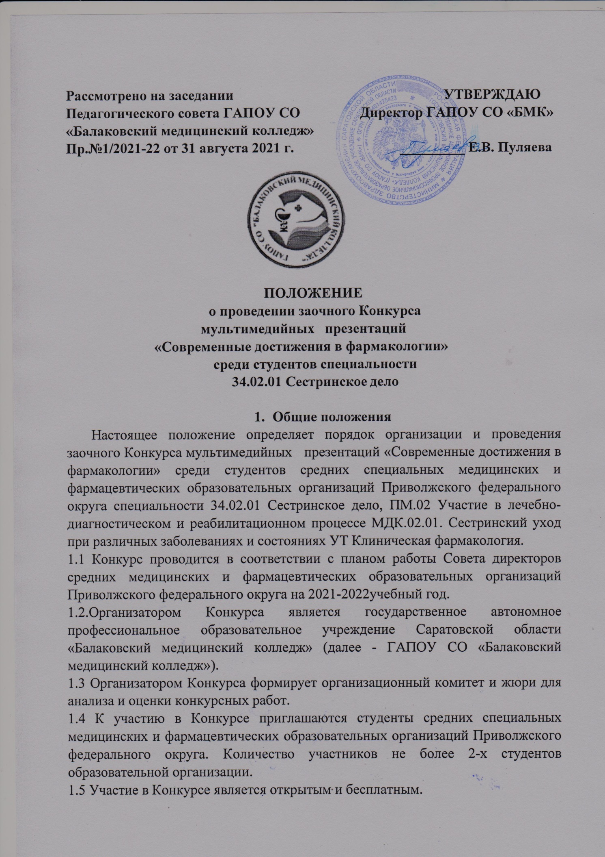1.6 Информация о сроках, условиях проведения, а также результатах Конкурса размещается в сети Интернет на официальном сайте ГАПОУ СО «Балаковский медицинский колледж» (http://balmk.ru).

2. ЦЕЛЬ И ЗАДАЧИ КОНКУРСА
2.1 Целью проведения Конкурса является привлечению внимания студентов к самостоятельному обучению работы с учебной и научной литературой, которые необходимы для изучения курса дисциплины и развития у них способностей к самостоятельному анализу полученной информации, и в дальнейшем применении этой информации в своей практической деятельности.
2.2. Задачи Конкурса:
- охарактеризовать отдельные виды инновационных технологий и продуктов, сделать выводы о перспективах их развития.
Объект исследования – современное состояние фармакологии.
- формирование представления участников Конкурса о принципах межлекарственных взаимодействий, обосновании выбора этиотропной терапии.
- взаимодействие с учащимися общеобразовательных организаций для выявления одаренных и талантливых студентов с целью дальнейшего их интеллектуального развития и профессиональной ориентации.

3. ПОРЯДОК ПРОВЕДЕНИЯ КОНКУРСА
3.1. Конкурс проводится с 20 октября по 5 ноября 2021 года.
3.2. Для участия в конкурсе необходимо с 20октября до 24 октября 2021 года направить на электронный адрес ninamaslovawork@mail.ru персональную заявку по установленной форме (Приложение) в формате doc (dеocx) и конкурсную работу (мультимедийная презентация) с пометкой «Конкурс презентаций».
3.3. Подведение итогов конкурса проводится с 25 октября по 30 октября 2021 года.
3.4.Размещение итогов конкурса в сети Интернет на официальном сайте ГАПОУ СО «Балаковский медицинский колледж» (http://balmk.ru) в разделе «Конкурсы. Олимпиады. Конференции» не позднее 5 ноября 2021 года.

4. ТРЕБОВАНИЯ К ОФОРМЛЕНИЮ КОНКУРСНЫХ РАБОТ
  - Презентация должна быть выполнена в программе Microsoft Power Point.
  - Презентация должна содержать:
- первый слайд – титульный лист: наименование образовательного учреждения, тема работы, ФИО участника, ФИО руководителя (при наличии), город.
- второй и последующие слайды – текст и визуальное сопровождение презентации. Соответствие темы и содержания презентации, практическая значимость работы, новизна и оригинальность, научность.
- заключительный слайд – список использованных источников информации. Указать основные и дополнительные источники литературы.
  - Количество слайдов – не более 10, смена слайдов осуществляется по щелчку.
  - Текст презентации должен быть представлен только в авторской переработке, доступным для студенческой аудитории языком.
Единство стиля (светлый фон, темного цвета надписи).
Использование не более 3-х шрифтов, например; для заголовков, текста, подписям к иллюстрациям – Arial, Tahoma, Verdana размер шрифта: 24-48 пункта (заголовок), 20-32 пунктов обычный текст)
  - Проверка текстов слайдов на наличие ошибок.
  - Отсутствие анимации (для лучшего восприятия слайда).
  - Использование иллюстраций: фотографий, рисунков и др. дополнительных материалов строго по теме презентации.

5. КРИТЕРИИ ОЦЕНКИ КОНКУРСНЫХ РАБОТ
  - Представленные на Конкурс работы оцениваются по следующим критериям

Основные критерии | 3 балла | 2 балла | 1 балл
Оформление:  1.Единство стиля (светлый фон, темного цвета надписи) | Единство стиля полностью соблюдены. | В одном из слайдов нарушение единства стиля. | НЕ соответствие фона и надписи.
2.Использование не более 3-х шрифтов и размеров24-48 пункта (заголовок), 20-32 пунктов (обычный текст) | Шрифт –соответствует требованию. | Шрифт –выдержан  более 3 шрифтов. | Шрифт мелкий, не читаемый.
3.Наличие орфографических ошибок. | Отсутствуют орфографические ошибки. | Присутствуют единичные орфографические ошибки (не более 3) | Присутствуют орфографические ошибки, замечания.
4.Иллюстрации соответствуют тематике работы  (подписи к иллюстрациям – Arial, Tahoma, Verdana). | Иллюстрации соответствуют тематике работы. | Иллюстрации не соответствуют тематике и/или единичны. | Иллюстрации не соответствуют теме работы.
Содержание:  1.Титульный лист (1 слайд); наименование учреждения, тема работы, ФИО участника, ФИО руководителя, город. | Соответствует требованиям к содержанию презентации. | В оформление титульного листа выявлено не более единичной ошибки. | Титульный лист не соответствует требованию.
2.Полное раскрытие темы и соответствие содержания заявленной теме. | Содержание соответствует выбранной теме работы. | Содержание работы в целом соответствует теме, однако имеется определенное несоответствие в содержание работы заявленной теме. | Раскрытие темы и содержания не соответствует.
3.Практическая значимость работы.  Обоснование практической значимости исследования дается в вводной части и подтверждается в заключении. | Верное обоснование  вводной части и подтверждается в заключении. | Не корректное обоснование вводной части и/или в заключении. | Введение и заключение не обоснованы.
4. Новизна и оригинальность исследуемой проблемы. | Оригинальность решений и научных подходов в работе. | Оригинальная работа,  но отсутствие новизны. | .  Новизна и оригинальность отсутствуют.
5.Научность- это исследования и разработки чего-то нового, использования научных методов познания. | Построение всех положений, определений и выводов на строго научной основе. | Корректное использование терминов, логика изложения. | Отсутствие научности.
6.Список литературы: заключительный слайд. | Наличие основных и дополнительных источников литературы. | Наличие только основных источников. | Список литературы не соответствует заявленному.
Максимальное количество баллов 30 баллов

6. ПОДВЕДЕНИЕ ИТОГОВ КОНКУРСА
6.1. Результаты конкурса размещаются в сети Интернет на официальном сайте ГАПОУ СО «Балаковский медицинский колледж» (http://balmk.ru) в разделе «Конкурсы. Олимпиады. Конференции» не позднее 5 ноября 2021 года.
6.2. Победители конкурса в каждой номинации награждаются Дипломами I, II, III
6.3. Наградные материалы будут разосланы на электронные адреса участников, указанные в заявке.
Контактные лица:
Маслова Нина Евгеньевна, преподаватель ГАПОУ СО «БМК»
e-mail ninamaslovawork@mail.ru
Телефон:8 909 333 56 62

Желаем Вам творческих успехов! Ждем Ваших работ!

ПРИЛОЖЕНИЕ 1

ЗАЯВКА
На участие в заочном Конкурсе
мультимедийных презентаций
«Современные достижения в фармакологии»
среди студентов специальности
34.02.01 Сестринское дело
Полное название образовательной
организации/ краткое название образовательной организации
Фамилия Имя Отчество руководителя учреждения
Почтовый адрес образовательного учреждения, контактный телефон
Электронная почта учреждения или методического кабинета
Тема конкурсной работы
ФИО студента/ участника Конкурса
Специальность/ группа, курс
ФИО преподавателя, подготовившего
Участника Конкурса/ должность/
Преподаваемый ПМ, МДК, раздел
Электронный адрес и контактный телефон преподавателя, подготовившего участника Конкурса

